Pernath-En tussen de…

Gedicht van de Week
Week 12- 2017
www.arspoetica.nl

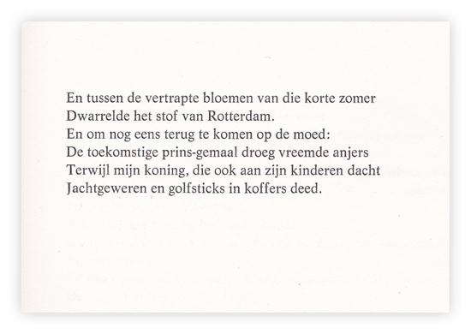
De dichter van deze week schreef aanvankelijk vrij duistere gedichten. Later is zijn poëzie meer toegankelijk en aansluitend bij de actualiteit. Een ontwikkeling van experimenteel naar meer verhalend.
Hugues Pernath (pseudoniem van Hugo Wouters, 1931-1975) werd geboren en stierf in Borgerhout, toen nog niet de probleem banlieue van Antwerpen zoals het nu wordt beschouwd. Hij heeft een op het oog merkwaardige carrière : van beroepsmilitair naar boekhandelaar. Hij was bevriend met Paul Snoek, met wiens werk het zijne verwant is. Snoek schreef over hem : “Geen dichter na Van Ostaijen is zo miskend geweest als H.C. Pernath.”
Oordeel zelf aan de hand van dit gedicht uit de bundel “Nagelaten gedichten” uit 1976. Het is een eerste uit een cyclus over de tweede wereldoorlog waarin de oud-militair Pernath de houding van de koningshuizen van Nederland en België in die tijd typeert.

